Оглавление
1 Архитектурное проектирование 2
1.1 Исходные данные 2
1.2 Сведения о расчетном (проектном) расходе воды на хозяйственно-питьевые нужды, в том числе на автоматическое пожаротушение и техническое водоснабжение, включая оборотное 3

1 Архитектурное проектирование

1.1 Исходные данные
Проектная документация разработана на основании технического задания на проектирование, архитектурных планировок и в соответствии со следующими действующими нормами, правилами и стандартами:
- Постановление Правительства Российской Федерации от 16 февраля 2008 года №87;
- Постановление Правительства Российской Федерации от 26 декабря 2014 года №1521;
- ГОСТ Р 21.1101-2013 «Основные требования к проектной и рабочей документации»;
- СанПин 2.1.4.1074-01 «Питьевая вода. Гигиенические требования к качеству воды централизованных систем водоснабжения. Контроль качества»;
- СанПин 2.1.4.2496-09 «Гигиенические требования к обеспечению безопасности систем горячего водоснабжения. Изменение к СанПин 2.1.4.1074-01»;
-СП 118.13330.2012 «Общественные здания и сооружения. Актуализированная редакция СНиП 31-06-2009»;
- СП 30.13330.2016 «Внутренний водопровод и канализация зданий. Актуализированная редакция СНиП 2.04.01-85*»;
- СП 31.1333012012 «Водоснабжение. Наружные сети и сооружения. Актуализированная редакция СНиП 2.04.02-84*»;
- СП 73.13330.2012 «Внутренние санитарно-технические системы зданий. Актуализированная редакция СНиП 3.05.01-85»;
- СП 10.13130.2009 «Системы противопожарной защиты. Внутренний противопожарный водопровод. Требования пожарной безопасности»;
- СП 8.13130.2009 «Системы противопожарной защиты. Источник наружного противопожарного водоснабжения. Требования пожарной безопасности».

1.2 Сведения о расчетном (проектном) расходе воды на хозяйственно-питьевые нужды, в том числе на автоматическое пожаротушение и техническое водоснабжение, включая оборотное

Расчетные расходы воды на хозяйственно-питьевые нужды определяются согласно СП 31.13330.2016 «Внутренний водопровод и канализация зданий».
Расчет выполнен на 250 человек и 39 душевых сеток в смену (3 смены).
Расчетные расходы воды представлены в таблице 1.
Таблица 1. – Расчетные расходы воды
Расходы воды | л/с | м³/ч | м³/сут | Примечания
Холодной | 9,3 | 22,6 | 9,3
Горячей | 6,2 | 12,0 | 14,4
Циркуляция | 0,33 | 1 | –
Канализации | 9,3 | 22,6 | 37,1

Схем эвакуации представлена на рисунке 1.
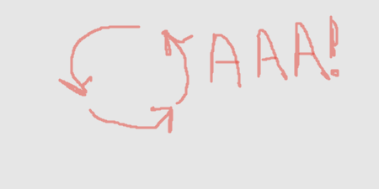
Рисунок 1. Схема эвакуации

